# Practica: Suma de vectores

En esta práctica se utiliza una hoja de Excel programada para mostrar gráficamente la suma de vectores. En la figura se muestra una imagen de dicha hoja.

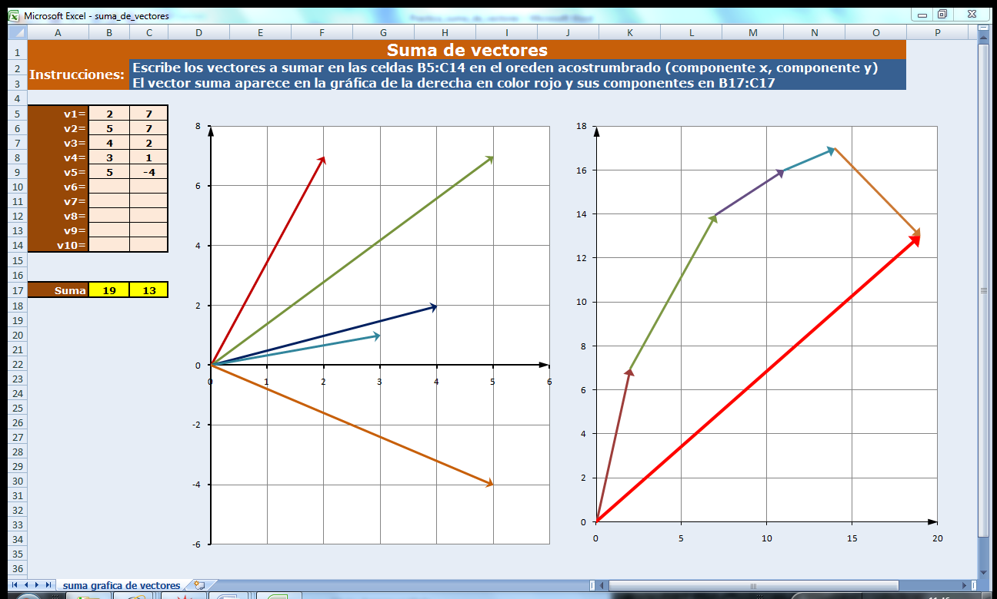

La hoja cuenta con la posibilidad de sumar un máximo de 10 vectores bidimensionales, los cuales deben escribirse en las celdas B5:C14 en el orden acostumbrado (componente x, componente y). La gráfica del lado izquierdo mostrará los vectores de posición, mientras que en el lado derecho aparecerán adecuadamente para la suma. En color rojo aparecerá el vector resultante de la suma de todos los vectores. Note que en la gráfica del lado derecho aparece un polígono, y que los vectores en ambas figuras se reconocen porque tienen el mismo color. Finalmente, en las celdas B17 y C17 aparecen las componentes del vector suma.

## Ejercicios

1. Use la hoja de Excel propuesta para sumar las siguientes tripletas de vectores:
   1. 
   2. 
   3. 
2. Esta hoja de Excel tiene un error que es fácil corregir. Para verlo sume los siguientes vectores; posteriormente corrija el error señalándolo en la gráfica y modificando apropiadamente lo que ve.



1. Con el error corregido sume las siguientes tripletas de vectores:
   1. 
   2. 
   3. 
2. ¿Cómo podría usar esta hoja para graficar vectores en 3D? Escriba un breve reporte.